УДК 36  © Т.В. Соковець, 2010  Т.В. Соковець  Дніпропетровська державна  фінансова академія | ОЦІНКА ЗАБЕЗПЕЧЕНОСТІ  НАСЕЛЕННЯ ДОСТУПНИМ  ЖИТЛОМ В УКРАЇНІ  У статті розглянуто сутність поняття «доступне житло», проаналізовано рівень забезпеченості житлом населення України, визначено фактори, що впливають на доступність житла для громадян України.
Ключові слова: доступне житло, рівень забезпеченості житлом.

Постановка проблеми. Питання забезпечення населення житлом для кожної держави є актуальним. В Україні житлова проблема залишається невирішеною ще з часів СРСР. Дефіцитний характер житла в Радянському Союзі був пов'язаний з низькою пропозицією та адміністративним характером його розподілу. Нині в Україні дефіцит житла, особливо доступного, зберігся, що зумовлено недосконалим механізмом ціноутворення та орієнтацією будівництва на житло підвищеної комфортності (еліт-класу).
Аналіз останніх досліджень і публікацій. Житлова проблема вже тривалий час привертає увагу багатьох вітчизняних учених та дослідників. Так, Т. Кубасова і Т.М. Завора [4] розглядають регіональні аспекти формування ринку доступного житла. В. Кравченко, К.Паливода [7] є авторами праць, присвячених питанням фінансування будівництва доступного та соціального житла. Ю.М. Манцевич [8] досліджує стан та перспективи розвитку житлово-комунального господарства. Незважаючи на значимість та важливість робіт вищезгаданих і деяких інших авторів, а також намагання держави вирішити цю проблему, вона залишається досить гострою та невирішеною.
Метою статті є визначення рівня доступності житла для населення України, а також з’ясування причин, що стримують зростання забезпеченості його доступним житлом.
Виклад основного матеріалу. Право громадян України на житло закріплено у ст. 47 Конституції України. Для його реалізації держава створює умови, за яких кожен громадянин має вирішити житлову проблему шляхом будівництва або придбання житла у власність, взяття в оренду чи одержання соціального житла [6].
Щодо сутності поняття «доступне житло», зазначимо, що у світовій практиці не існує єдиного методологічного підходу до визначення терміна «доступне житло». Здебільшого в міжнародній практиці поняття «доступне житло» (housing affordability) означає те житло, яке може бути придбане споживачем. У різних країнах за критерій доступності приймають «доступність оплати» житла, можливість придбання комерційного житла або доступність оплати на утримання соціального житла.
В Україні дане поняття роз’яснюється у пункті 1 Указу Президента України від 08.11.2007 р. № 1077/2007 "Про заходи будівництва доступного житла в Україні та поліпшення забезпечення громадян житлом": «доступне житло - недороге житло, яке спроможні придбати громадяни з невисоким рівнем доходів, що потребують поліпшення житлових умов».
В Україні доступне житло може придбаватися сім’єю за участі та з допомогою держави (пільгові кредити, іпотека, молодіжна програма тощо). Такими, що потребують державної допомоги на будівництво (придбання) доступного житла є громадяни, середньомісячний сукупний дохід сімей яких, в розрахунку на одну особу, не перевищує чотирикратного розміру середньомісячної заробітної плати у регіоні [11].
Термін «доступне житло» також можна зустріти в проекті Закону України «Про забезпечення громадян доступним житлом» (2008 р.): «доступне житло - це житло, що може бути побудоване або придбане громадянами, які потребують поліпшення житлових умов відповідно до законодавства, за власні кошти з наданням таким громадянам державної допомоги» [10].
Доступність житла доцільно розглядати для кожного виду житла, тобто з трьох позицій: доступність комерційного житла для громадян із середнім рівнем доходу та доступність соціального житла для малозабезпечених категорій населення, доступність орендованого житла.
На наш погляд, «доступне житло» – це житло, яке має можливість придбати більшість населення країни та після здійснення витрат на обслуговування якого (виплату сум за кредитом та комунальних платежів) залишається дохід для забезпечення мінімальних життєвих потреб сім’ї.
Доступність житла не означає отримання його безкоштовно від держави, оскільки фінансові ресурси її обмежені. Держава має забезпечувати формування доступності житла для різних категорій громадян через різні фінансові механізми.
Проаналізуємо рівень забезпеченості населення України житлом.

Таблиця 1
Рівень забезпеченості населення України житлом у 1990-2008 рр.

Показники | 1990 | 1995 | 2000 | 2001 | 2002 | 2003 | 2004 | 2005 | 2006 | 2007 | 2008
Весь житловий фонд, млн.м кв. | 922,1 | 978,3 | 1015,0 | 1026,1 | 1031,7 | 1035,7 | 1040 | 1046,4 | 1049,2 | 1057,7 | 1066,6
Введення в експлуатацію житлових будинків, тис. м кв. | 17447 | 8663 | 5558 | 5939 | 6073 | 6433 | 7566 | 7816 | 8628 | 10244 | 10496
Кількість об’єктів незавершеного будівництва | - | - | - | - | - | - | 6866 | 6190 | 5793 | 5182 | 4954
Показник забезпечення у середньому на 1 жителя,  м кв. загальної площі | 17,8 | 19,2 | 20,7 | 21,0 | 21,3 | 21,6 | 21,8 | 22,0 | 22,2 | 22,5 | 22,8
Кількість осіб, які мають житлову площу в розрахунку на 1 особу, меншу від санітарної норми (13,65 м кв.), тис. | - | - | 8362 | 8290 | 7959 | 7767 | 7530 | 7454 | 7230 | 7299 | 7033
Кількість сімей та одинаків, які перебували на квартирному обліку на кінець року, тис. | 2638 | 2411 | 1765 | 1624 | 1533 | 1460 | 1414 | 1323 | 1300 | 1252 | 1216
Кількість сімей та одинаків, які одержали житло протягом року, тис. | 235 | 82 | 32 | 29 | 25 | 25 | 23 | 20 | 20 | 17 | 17
Примітка: за даними Державного комітету статистики України

За даними табл. 1 видно, що житловий фонд України зріс лише на
144,5 млн.м кв., а обсяг введення в експлуатацію житлових будинків зменшився на 39,8% порівняно з 1990 р. Кількість незавершених будівель порівняно з 2007 р. зменшилась на 5,7%, у т.ч. житлових на - 4,4%. Останнє можна пояснити так. Активізація інвестиційного процесу в різних секторах економіки сприяла скороченню кількості об’єктів, які перебувають у стадії незавершеного будівництва. Така позитивна динаміка відбувається внаслідок як більш стислих термінів будівництва, так і зменшення кількості тимчасово припинених або законсервованих об'єктів. Крім того, дефіцит земельних ділянок під будівництво житла сприяє пошуку альтернативних варіантів зведення об’єктів, навіть якщо вони є більш затратними та менш прибутковими. Розглянуті показники в цілому впливають на забезпеченість населення України житлом.
Так, рівень забезпеченості населення України житлом у 2008 р. склав
22,8 м кв., порівняно з 2000 р. даний показник зріс лише в 1,1 раза, чому сприяло зростання рівня будівництва житла в 17 регіонах України. Найбільше житлове будівництво зросло у Київській (на 35,9%), Херсонській (на 22,8%) та Чернівецькій (на 19,6%) областях. Скорочення житлового будівництва порівняно з попереднім роком спостерігалося у 10 регіонах країни, найбільше – у Харківській (на 58,6%) і Рівненській (на 32%) областях та в Автономній Республіці Крим (на 20,4%) [1].
Однак, беручи до уваги рівень забезпеченості житлом громадян розвинених країн світу, можна зробити висновок, що вони забезпечені житлом набагато краще, ніж українці. Так, житлова площа на одну особу в США становить близько 70 м кв., у Данії – 50,6 м кв., у Німеччині – 40,1 м кв., у Голландії – 41 м кв., в Австрії – 38,3 м кв., у Франції – 37,5 м кв., у Фінляндії – 36,3 м кв., в Ірландії – 35 м кв., у Чехії – 28,7 м кв., в Естонії – 27,7 м кв. [7, с. 8].
Проаналізуємо тенденцію отримання житла сім’ями та одинаками, які перебували в черзі на отримання житла від держави (див. рис.1).

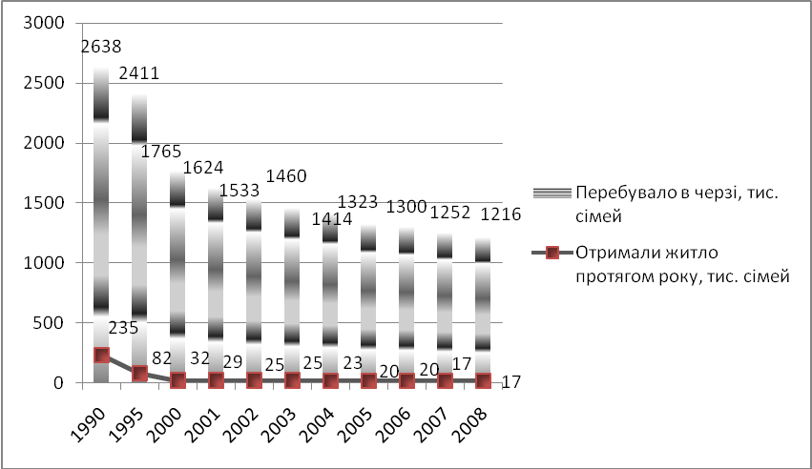
Рис. 1. Динаміка обсягу надання житла в Україні за 1990-2008 рр.

Як свідчать дані рис. 1, з кожним роком зменшується як кількість осіб, які стають на облік, так і осіб, які отримують житло протягом року, що може бути пов’язано зі зневіренням українців в отриманні квартири за допомогою держави. Так, за даними Державної статистики України, на початок 2008 р. в Україні на квартирному обліку перебувало 1,22 млн. сімей та одинаків, а одержали житло протягом року. лише
17 тис. сімей та одинаків або 1,3% від загальної кількості осіб, що перебували в черзі. Така тенденція прослідковується в усіх областях. Що ж стосується тривалості перебування в черзі, то у 2008 році налічувалося 824 тис. сімей або 67,8% від загальної кількості сімей, які перебували на квартирному обліку і потребували поліпшення житлових умов, але тривалість їх перебування дорівнювала 10 рокам і більше. Для порівняння зазначимо, що ця кількість у 1990 р. складала 285 тис. сімей або 11%, що свідчить про те, що на початку 90-х років населення України мало набагато кращу можливість поліпшити свої житлові умови [2].
Проаналізуємо динаміку введення в експлуатацію житла в Україні та спрогнозуємо тенденцію його подальшого розвитку.

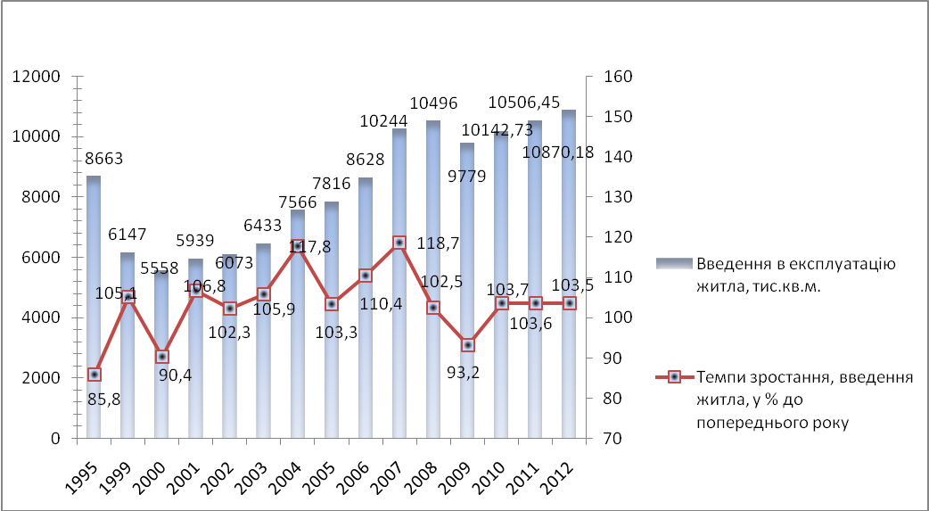
Рис 2. Обсяги введення в експлуатацію житла у 1995-2012 рр. в Україні, тис. м²

Отже, обсяг введеного житла у 2008 р. склав 10495,6 тис. м. кв. [1] від загальної площі житла, що на 2,5% більше, ніж у попередньому році (18,7% за 2007 р.), однак переважно це житло підвищеної комфортності, що обумовлено, по-перше, можливістю отримання високого прибутку як забудовнику, так і власнику житла (який може здавати це житло в оренду), оскільки досить високими темпами відбувається зростання ціни за 1 квадратний метр, по-друге, доступністю залучення кредитних ресурсів на будівництво та придбання житла; по-третє, зростанням обсягу інвестицій у будівельну галузь. Темп введення житла в 2009 р., як і в 1995 р., 2000 р., знизився на 6,8% порівняно з 2008 р. На нашу думку, це пов’язано з об’єктивними економічними причинами – перманентною економічною кризою в країні, що поглибилась світовою фінансовою кризою, та політичними негараздами протягом останніх трьох років. Прогнозні дані на 2010-2012 рр. дозволяють припустити поступове й стабільне зростання обсягів введення в експлуатацію житла в Україні.
Зазначимо, що частка Дніпропетровської області в загальному обсязі введеного житла в Україні у 2008 р. склала 4,2%; за цим показником область посіла 6-те місце серед інших регіонів України, поступившись м. Києву, Київській, Одеській, Львівській та Івано-Франківській областям [3].
На території області забудовниками всіх форм господарювання і населенням введено в експлуатацію житлові будинки загальною площею 438,3 тис. м², що на 3,8% більше, ніж у 2007 р. [3].
Однак, навіть при позитивній динаміці зростання обсягів введення в експлуатацію житла, забезпеченість населення житлом зростає досить повільними темпами. На даний процес впливає і якість наявного житлового фонду, і переважне будівництво елітних будинків та котеджів як одного із активів з високою дохідністю.
Розглянемо стан житлового фонду Дніпропетровської області. На початку 2009 р. його загальна площа становила 78,7 млн. м кв., включаючи житло, що знаходилося на балансі підприємств-банкрутів та тих, що припинили свою діяльність (51,9 тис. м кв.), 81% (63,8 млн. м кв.) загальної площі розташовано на території міських поселень. На кожного жителя області припадає 23 м кв. загальної площі та 14,6 м кв. житлової. У житловому фонді області нараховується 1506,7 тис. квартир, з них 1,6 тис. комунальних. За кількістю кімнат квартири розподілилися таким чином: 17,5% – однокімнатні, 39,4% – двокімнатні, 36,1% – трикімнатні, 7% квартир мали чотири кімнати і більше.
На кінець 2007 р. на Дніпропетровщині в експлуатації знаходилося 408,2 тис. м. кв. (0,5% від загальної кількості) житла з граничним ступенем зносу (ветхого та аварійного), в якому проживало 13,7 тис. осіб. Ветхий житловий фонд області складав 1871 будівлю загальною площею 336,5 тис. м кв. (0,4% загальної площі житлового фонду області), що на 7% більше порівняно з початком 2008 р., аварійний – 357 будівель загальною площею 71,7 тис. м. кв. (0,1%). Майже все житло з граничним ступенем зносу (91,5%) знаходилося у міських поселеннях [3].
Пояснення того, яке житло відноситься до ветхого та аварійного, надається в проекті Житлового кодексу №2307-д від 24.09.2009 р.: «ветхе житло - житловий будинок, у якого фізичний знос (у грошовому розрахунку) будинку становить 61-80%, аварійне житло – фізичний знос (у грошовому розрахунку) будинку становить 81-100%» [12].
На початок 2009 р. в області налічувалося 29 тис. незаселених житлових будинків загальною площею 1,4 млн. м кв. (1,8% загальної площі житлового фонду області). Переважна більшість незаселеного житла знаходиться у сільській місцевості – 28,9 тис. будівель загальною площею 1,3 млн. м кв. (93,1% від загальної площі незаселеного житлового фонду), що можна розглядати як своєрідний резерв підвищення доступності житла.
За роками побудови станом на початок 2008 р. житловий фонд області характеризується наступними даними: 52% із загальної кількості наявного житлового фонду побудовано до 1960 р., зокрема 11% - до 1919 р. [3].
Причинами такого технічного стану є зменшення обсягів фінансування на капітальні ремонти та перевищення витрат над доходами у сфері експлуатації житлового фонду області. Як результат - високий попит на житло, зростаючий рівень цін, при тому, що платоспроможність населення залишається низькою.
Постає питання вибору критеріїв оцінки рівня доступності житла для населення України.
У зарубіжній практиці для оцінки доступності житла застосовують декілька показників, зокрема показник співвідношення середньої вартості типового житла до річного доходу домогосподарства. Вважається, що житло є доступним споживачеві, коли цей коефіцієнт не перевищує значення в 2,5 [5].
Згідно з розрахунком будівельної палати України, за цим показником найдоступнішим в Європі є житло для мешканців столиці Чехії - Праги, що зумовлено високим рівнем середньомісячного доходу на душу населення та поміркованою вартістю метра квадратного житлової площі. На другому місці – Варшава з коефіцієнтом доступності житла 5,9. Якщо ж розрахувати даний показник для регіонів Польщі, де середня вартість 1 кв. м житла становить
784 у.о., тобто індекс доступності житла становитиме 2,5, що свідчить про доступність придбання житла в цих регіонах країни.
А ось уже у Москві цей показник складає 8,9, тобто за цим показником столиця Росії випереджає найдорожчі міста світу: Нью-Йорк, Лондон, Берлін. Індекс же доступності житла в Києві становить аж 15,6, у Дніпропетровську - 10, що відображає значну невідповідність між рівнем життя населення та вартістю житла. Так, середня заробітна плата на місяць середньостатистичного киянина в 2006 р. склала 1790 грн., при тому, що середня вартість 1 кв. м житла на первинному ринку – 13000 грн., а середньостатистичного дніпропетровця - 1139 грн., при тому, що середня вартість 1 кв. м житла на первинному ринку – 5500 грн. Тобто для придбання 1 кв. м житла киянину необхідно витратити всю заробітну плату за 7,3 місяці, а дніпропетровцю – за 4,8 місяців [5].
У таблиці 2 представлено показник індексу доступності житла в регіонах України за 2006 р. виходячи з припущення, що сім’я (у складі 3-х осіб) бажає придбати квартиру загальною площею 75 кв. м (21 кв. м х 3 чол. + 12 кв. м кухня).

Таблиця 2
Розрахунок індексу доступності житла в розрізі регіонів України у 2006 р.
(за даними будівельної палати України)
Міста | Середня вартість  1 кв. м. житла на первинному ринку, грн. | Середня заробітна плата, грн. на працівника | Індекс  доступності  житла
1 | 2 | 3 | 4
Київ | 13000 | 20850 | 15,6
Одеса | 7500 | 11614 | 16,1
Харків | 6250 | 11701 | 13,4
Ужгород | 6000 | 10449 | 14,3
Донецьк | 5750 | 14454 | 9,9
Сімферополь | 5600 | 11419 | 12,3
Миколаїв | 5500 | 11506 | 12,0
Дніпропетровськ | 5500 | 13707 | 10,0
Львів | 5500 | 11097 | 12,4
Житомир | 5250 | 9542 | 13,8
Чернівці | 5000 | 9827 | 12,7
Чернігів | 4750 | 9491 | 12,5
Севастополь | 4250 | 12069 | 8,8
Тернопіль | 4250 | 8777 | 12,1
Полтава | 4100 | 11548 | 8,9
Черкаси | 4100 | 10171 | 10,1
Хмельницький | 4000 | 9534 | 10,5
Рівне | 4000 | 10664 | 9,4
Луганськ | 4000 | 12282 | 8,1
Суми | 4000 | 10307 | 9,7
Вінниця | 3750 | 9540 | 9,8
Івано-Франківськ | 3750 | 11114 | 8,4
Луцьк | 3750 | 9307 | 10,1
Запоріжжя | 3000 | 13116 | 5,7

Отже, як свідчать дані таблиці 2, на доступність придбання житла безпосередньо впливає його вартість. Рівень впливу визначається з огляду на доходи та заощадження населення. У 2006 р. найбільш доступним для придбання на первинному ринку було житло в містах Запоріжжі, Луганську, Івано-Франківську, а найменш доступним – в Одесі, Києві та Ужгороді. На даний факт в основному впливає інвестиційна привабливість міст і можливість отримання високих прибутків (міста зі значною кількістю населення та туристів).
Висновки. Весь житловий фонд України в порівнянні з 1990 р. зріс на 15,7%, при тому, що обсяг введеного житла зменшився на 39,8%. Однак необхідно відзначити, що житловий сектор є інвестиційно привабливим, особливо в містах з великою кількістю населення та туристичних містах. Проведений прогноз обсягів введення житла в Україні показує поступове його зростання. В цілому показник забезпечення житлом у середньому на 1 жителя збільшився на 28,1%, цьому сприяло і зменшення населення України на 11% проти 1990 р.
Рівень доступності житла залишається низьким порівняно з розвиненими країнами і потребує продуманого механізму забезпечення населення України доступним житлом, об’єднання зусиль органів державної влади, підприємств, організацій та населення.
Дієвість держави у вирішенні житлової проблеми створить більш сприятливі умови для формування доступності житла для населення України, оскільки ціни на житло мають тенденцію до зростання.

Постійне зростання цін на житло зумовлене специфічною його ознакою – адже житло є одним із фінансових активів. Зрозумілим є факт, що на формування доступності житла впливає багато чинників, одним із основних є попит та пропозиція, що формує рівноважну ціну на нього.
Причини, що стримують зростання забезпеченості населення доступним житлом:
- невідповідність чинного Житлового кодексу УРСР вимогам ринкових відносин сьогодення;
- відсутність законодавчого закріплення терміна «доступне житло»;
- недостатність бюджетних коштів для фінансування державних програм сприяння формування доступності житла;
- дефіцит земельних ділянок під будівництво доступного житла, недієвий контроль за процедурою отримання земельної ділянки для будівництва житла;
- нерозвиненість на ринку нерухомості різних типів житла за ціною та якістю для категорій осіб з різним рівнем доходу;
- низький рівень зростання доходів населення порівняно зі зростанням цін, невідповідність обсягів введеного житла реальним доходам населення;
- нестабільність доступності іпотечного кредитування;
- відсутність системи пільг і стимулів для інституційних інвесторів, які б могли сприяти вкладенню інвестицій в іпотечні цінні папери та використанню інших схем фінансування будівництва доступного житла;
- нерозвиненість ринку орендованого житла чи будівництво житла для подальшого здавання в довгострокову оренду громадянам, субсидіювання будівництва такого житла з подальшим контролем за рівнем орендної плати;
- високий відсоток ветхого та аварійного житла та механізмів підтримання на належному технічному рівні вже існуючого житла.
Отже, важливе місце має бути відведено контролю з боку держави та громадськості за всіма складовими, що впливають на доступність житла, що дасть змогу підвищити рівень забезпеченості населення житлом.

ВИКОРИСТАНА ЛІТЕРАТУРА

- Будівництво в Україні // Режим доступу: me.kmu.gov.ua/file/link/133081/ file/bud_03_2009.doc
- Введення в експлуатацію житла // Державна статистика України. - Режим доступу: www.ukrstat.gov.ua
- Житлове будівництво в Дніпропетровської області // Статистичний збірник Головного управління статистики в Дніпропетровській області. – 2009. – 50 с.
- Завора Т.М. Становлення ринку житла на загальнодержавному та регіональному рівнях в Україні // Регіональна економіка. – 2007. - № 1. - С. 87-95.
- Інформаційний бюлетень будівельної палати України / Будівельна палата України. - Режим доступу: http: // www.budpalata.com.ua
- Конституція України.
- Кравченко В.І., Паливода К.В. Фінансування будівництва житла: Новітні тенденції. – К.: Вид. дім «Києво-Могилянська академія», 2006. – 131 с.
- Манцевич Ю.М. Житло: проблеми і перспективи. – К.: Профи-Информ, 2004. – 360 с.
- Постанова Кабінету Міністрів України «Про затвердження Порядку надання державної підтримки для забезпечення громадян доступним житлом» № 140 від 11.02.2009 р. - Режим доступу: www.zakon.rada.gov.ua
- Про забезпечення громадян доступним житлом : Проект Закону України - Режим доступу: www.minregionbud.gov.ua
- Про заходи щодо будівництва доступного житла в Україні та поліпшення забезпечення громадян житлом : Указ Президента України від 08.11.2007 № 1077/2007. - Режим доступу: www.president.gov.ua
- Проект Житлового кодексу №2307-д від 24.09.2009 р. // Міністерство регіонального розвитку та будівництва України. - Режим доступу: http://www.minregionbud.gov.ua/

